**VLL kern 10 dag 4, leesboekje 6-8**

**Het jagen:** het proberen te vangen van een dier

**De prooi:** het dier waar op gejaagd wordt

**De klauwen:** poot met scherpe nagels

**Sluipen:** heel voorzichtig en zachtjes lopen of kruipen

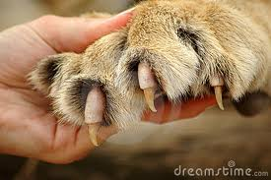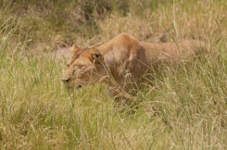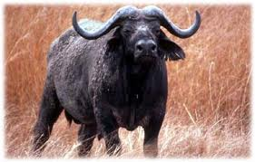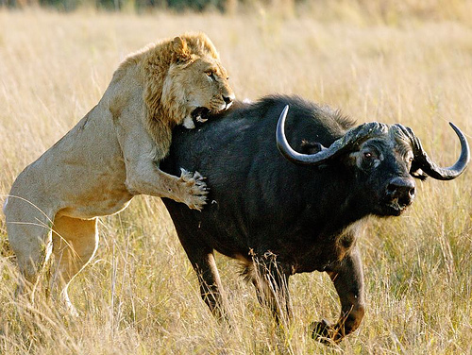

**sluipen**

**de prooi**

**de klauwen**

**het jagen**